**全国计算机技术与软件专业技术资格（水平）考试**

**2013年下半年 程序员 下午试卷**

（考试时间 14:00～16:30 共 150 分钟）

|  |
| --- |
| **请按下述要求正确填写答题纸** |

1.在答题纸的指定位置填写你所在的省、自治区、直辖市、计划单列市的名称。

2.在答题纸的指定位置填写准考证号、出生年月日和姓名。

3.答题纸上除填写上述内容外只能写解答。

4.本试卷共6道题，试题一至试题四是必答题，试题五至试题六选答 1 道。每

题 15 分，满分 75 分。

5.解答时字迹务必清楚，字迹不清时，将不评分。

6.仿照下面例题，将解答写在答题纸的对应栏内。

**例题**

2013 年下半年全国计算机技术与软件专业技术资格（水平）考试日期是（1）

月（2）日。

因为正确的解答是“11 月 4 日”，故在答题纸的对应栏内写上“11”和“4”

（参看下表）。

|  |  |
| --- | --- |
| 例题 | 解答栏 |
| （1） | 11 |
| （2） | 4 |

**试题一**

**【说明】**

两个包含有限个元素的非空集合A、B的相似度定义为|A∩B|/|A∪B|，即它们的交集大小(元素个数)与并集大小之比。

以下的流程图计算两个非空整数集合(以数组表示)的交集和并集，并计算其相似度。已知整数组A[1:m]和B[1:n]分别存储了集合A和B的元素(每个集合中包含的元素各不相同)，其交集存放于数组C[1:s]，并集存放于数组D[1:t]，集合A和B的相似度存放于SIM。

例如，假设A={1,2,3,4},B={1,4,5,6},则C={1,4},D={1,2,3,4,5,6},A与B的相似度SIM=1/3。

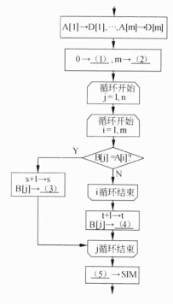

阅读以上说明和流程图，填补流程图中的空缺(1)〜(5)，将解答填入答题纸的对应栏内。

**试题二**

**【说明】**

下面的函数sort(intn，inta[])对保存在数组a中的整数序列进行非递减排序。由于该序列中的元素在一定范围内重复取值，因此排序方法是先计算出每个元素出现的次数并记录在数组b中，再从小到大顺序地排列各元素即可得到一个非递减有序序列。例如，对于序列6,5,6,9,6,4,8,6,5,其元素在整数区间[4,9]内取值，因此使数组元素b[0]〜b[5]的下标0〜5分别对应数值4〜9,顺序地扫描序列的每一个元素并累计其出现的次数，即将4的个数记入b[0]，5的个数记入b[1]，依此类推，9的个数记入b[5]。最后依次判断数组b的每个元素值，并将相应个数的数值顺序地写入结果序列即可。

对于上例，所得数组b的各个元素值如下：



那么在输出序列中写入1个4、2个5、4个6、1个8、1个9,即得4,5,5,6,6,6,6,8,9,从而完成排序处理。

**【C函数】**

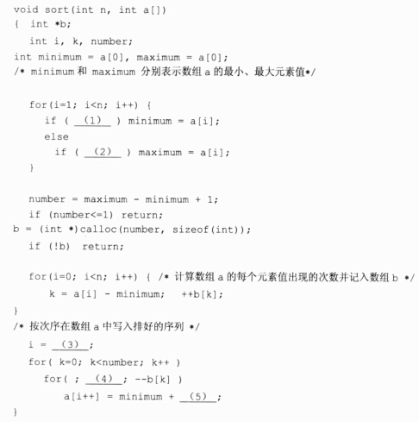

阅读以上说明和C函数，填充函数中的空缺，将解答填入答题纸的对应栏内。

**试题三**

**【说明1】**

F面的函数countChar(char*text)统计字符串text中不同的英文字母数和每个英文字母出现的次数(英文字母不区分大小写)。

**【C代码1】**

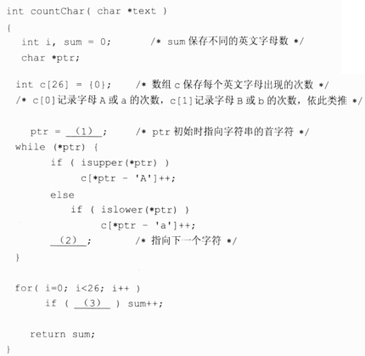

**【说明2】**

将下面C代码2中的空缺补全后运行，使其产生以下输出。

f2:f2:f2:2

f3:f3:1

**【C代码2】**

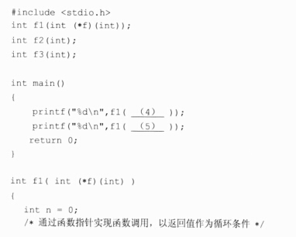

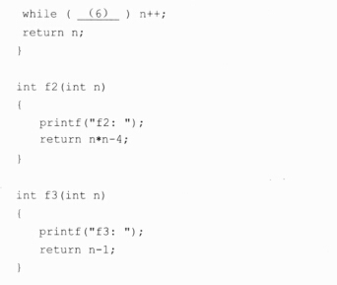

阅读以上说明和C代码，填充代码中的空缺，将解答填入答题纸的对应栏内。

**试题四**

**【说明】**

正整数n若是其平方数的尾部，则称n为同构数。例如，6是其平方数36的尾部，76是其平方数5776的尾部，6与76都是同构数。下面的程序求解不超过10000的所有同构数。

已知一位的同构数有三个：1，5，6，因此二位同构数的个位数字只可能是1，5，6这三个数字。依此类推，更高位数同构数的个位数字也只可能是1，5，6这三个数字。

下面程序的处理思路是：对不超过10000的每一个整数a，判断其个位数字，若为1、5或6,则将a转换为字符串as，然后对a进行平方运算，并截取其尾部与as长度相等的若干字符形成字符串后与as比较，根据它们相等与否来断定a是否为同构数。

**【C程序】**

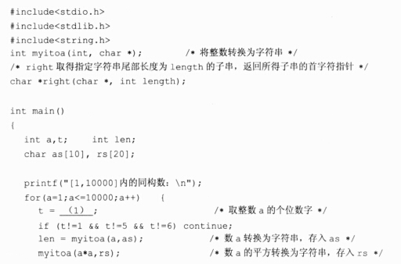

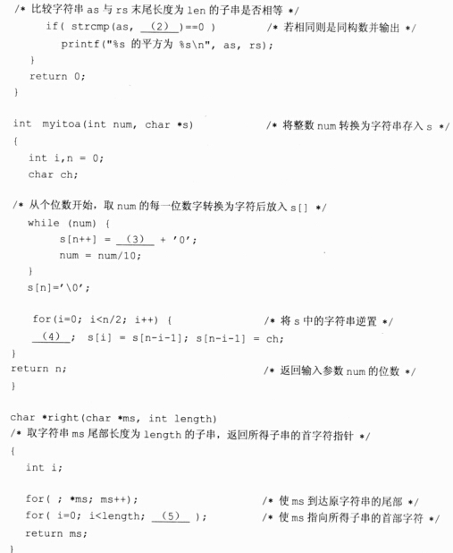

阅读以上说明和C程序，填充程序中的空缺，将解答填入答题纸的对应栏内。

**试题五**

**【说明】**

某应急交通控制系统(TraficControlSystem)在红灯时控制各类车辆(Vehicle)的通行，其类图如图5-1所示，在紧急状态下应急车辆红灯时也可通行，其余车辆按正常规则通行。

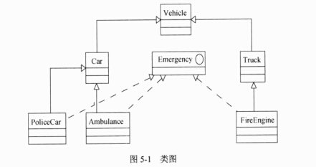

下面的C++代码实现以上设计，请完善其中的空缺。

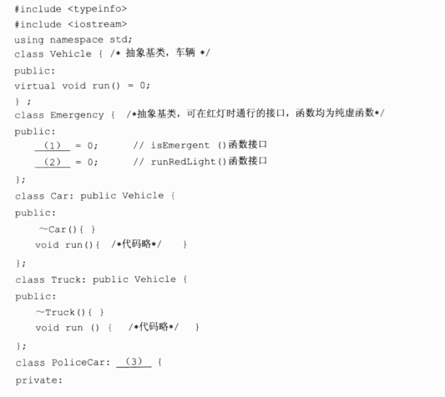

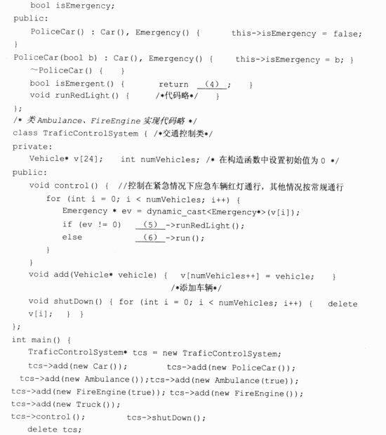

阅读以下说明和C++代码，填充代码中的空缺，将解答填入答题纸的对应栏内。

**试题六**

**【说明】**

某应急交通控制系统(TraficControlSystem)在红灯时控制各类车辆(Vehicle)的通行，其类图如图6-1所示，在紧急状态下应急车辆在红灯时可通行，其余车辆按正常规则通行。

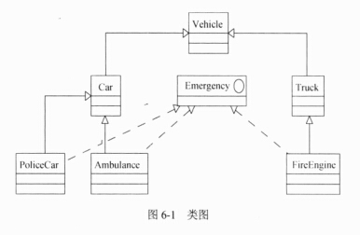

下面的Java代码实现以上设计，请完善其中的空缺。

**【Java代码】**

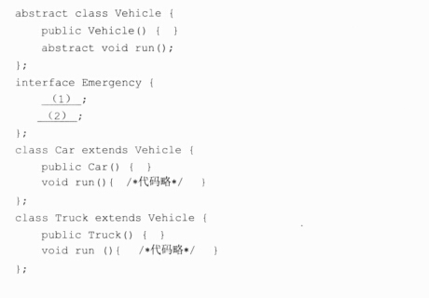

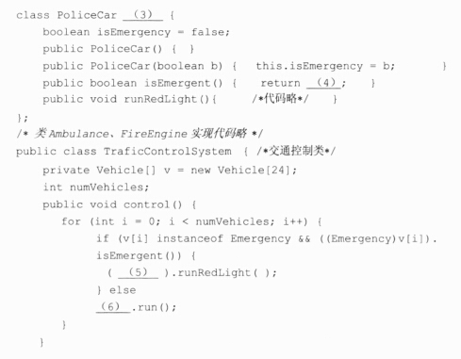

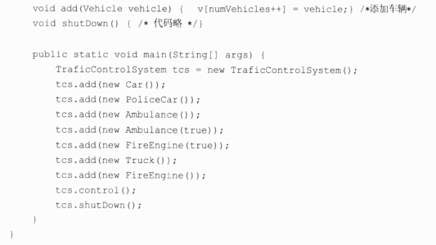

阅读以上说明和Java代码，填充程序中的空缺，将解答填入答题纸的对应栏内。